# 希尔排序

## 图解算法---希尔排序





一天，一尘拿着扑克自己在那玩，刚被师傅看见了



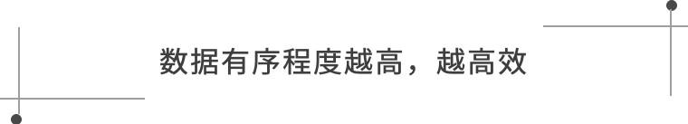



首先它把较大的数据集合分割成若干个小组（逻辑上分组），然后对每一个小组分别进行插入排序，此时，插入排序所作用的数据量比较小（每一个小组），插入的效率比较高。

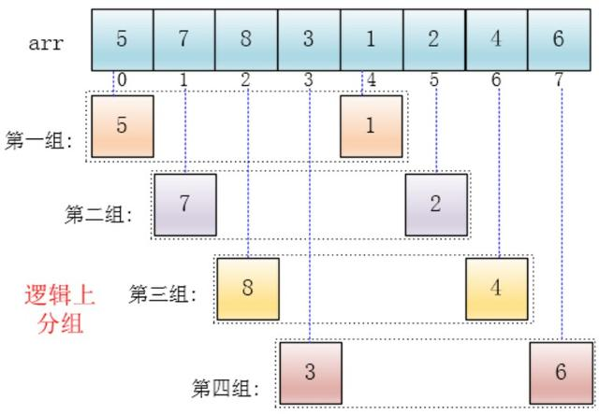

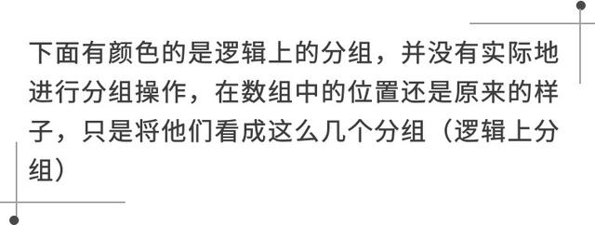

可以看出，他是按下标相隔距离为4分的组，也就是说把下标相差4的分到一组，比如这个例子中a[0]与a[4]是一组、a[1]与a[5]是一组...，这里的差值（距离）被称为增量。

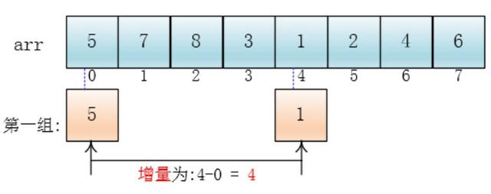

每个分组进行插入排序后，各个分组就变成了有序的了（整体不一定有序，但整体比以前有序）

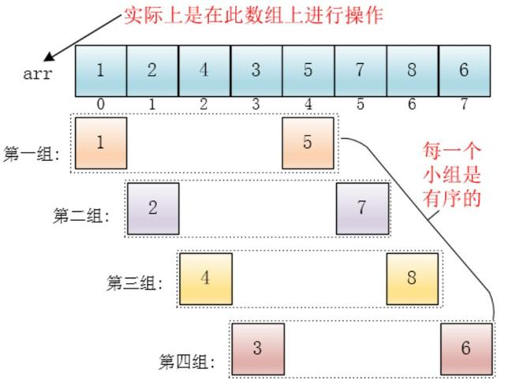

此时，整个数组变的部分有序了（有序程度可能不是很高）

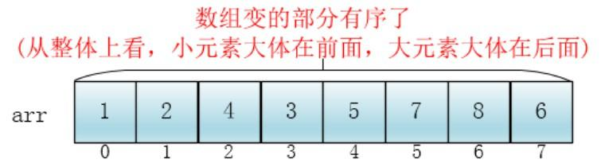

然后缩小增量为上个增量的一半:2，继续划分分组，此时，每个分组元素个数多了，但是，数组变的部分有序了，插入排序效率同样比较高。

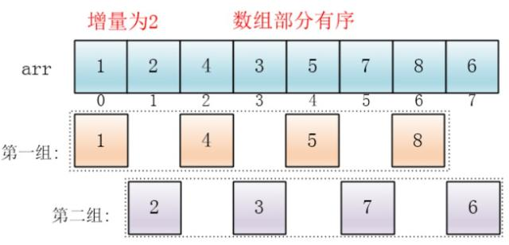

同理对每个分组进行排序（插入排序），使其每个分组各自有序。

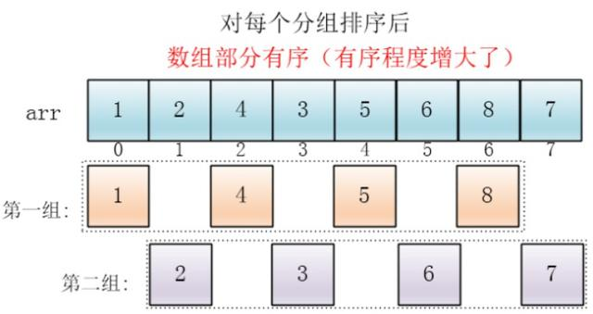

最后设置增量为上一个增量的一半：1，则整个数组被分为一组，此时，整个数组已经接近有序了，插入排序效率高。

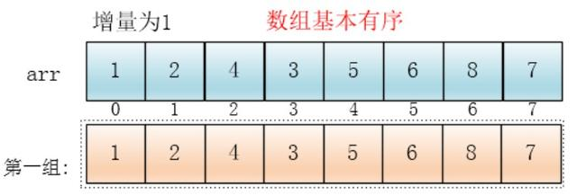

同理，对这仅有的一组数据进行排序，排序完成。







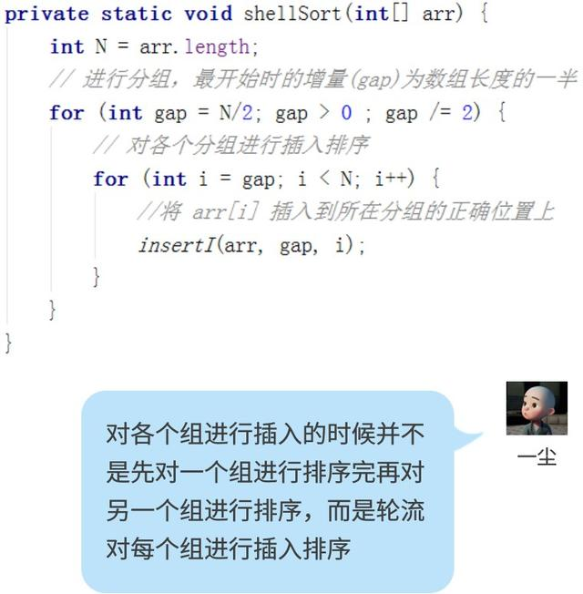

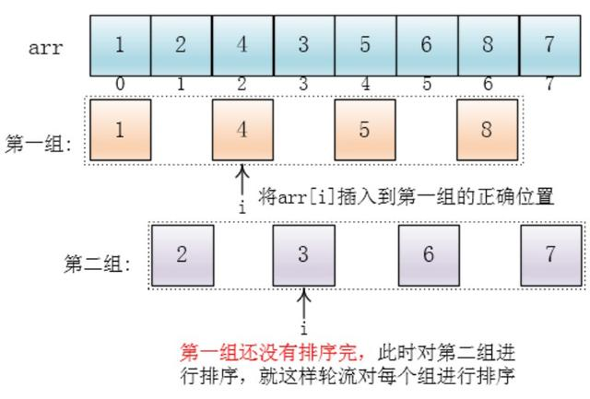

随后一尘写出了插入arr[i]到所在组正确位置的代码（insertI）

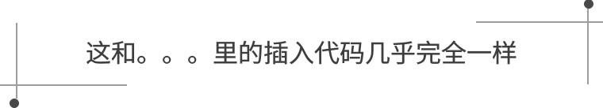

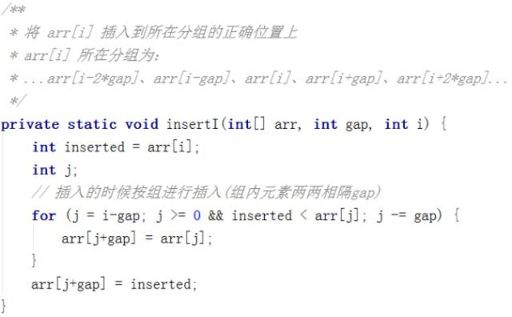





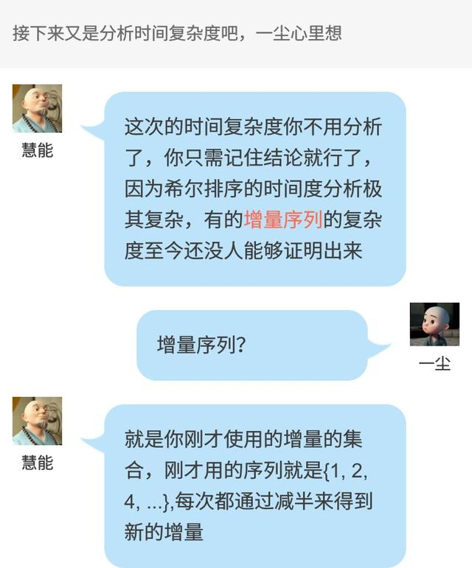

希尔排序的复杂度和增量序列是相关的

{1,2,4,8,...}这种序列并不是很好的增量序列，使用这个增量序列的时间复杂度（最坏情形）是O(n^2)

Hibbard提出了另一个增量序列{1,3,7，...,2^k-1}，这种序列的时间复杂度(最坏情形)为O(n^1.5)

Sedgewick提出了几种增量序列，其最坏情形运行时间为O（n^1.3）,其中最好的一个序列是{1,5,19,41,109,...}

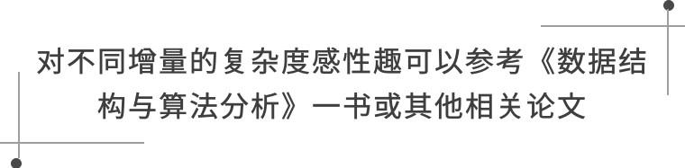





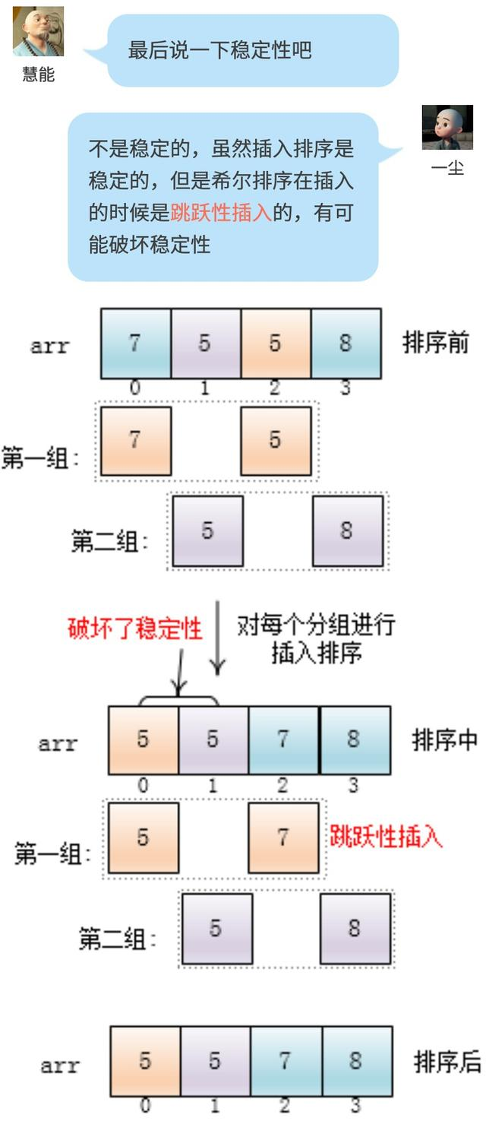



## 希尔排序和直接插入排序的关系

我们知道影响直接插入排序算法排序效率的因素有两个：序列的规模、序列的无序程度。序列的规模越小、序列越是趋于有序直接插入排序的效率越高。希尔排序从此处切入，对直接插入排序进行改进。

## 希尔排序的实现思想

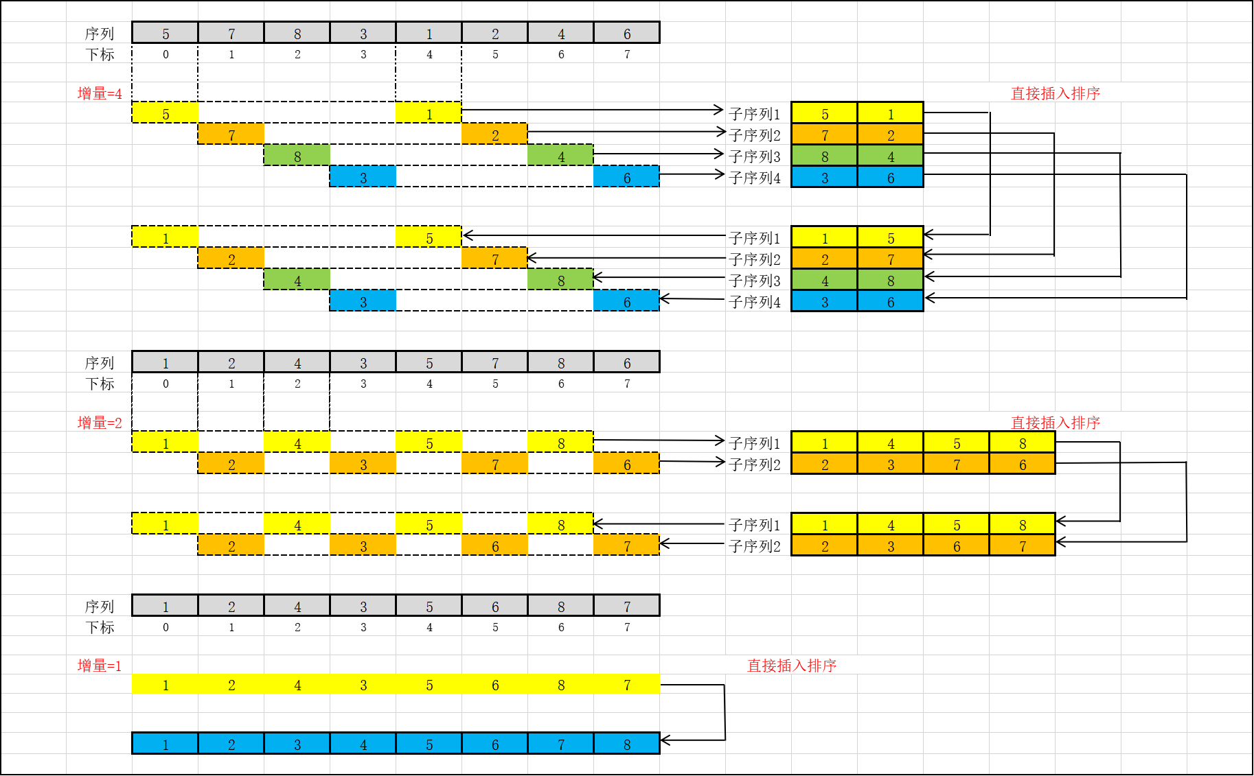

不断创造对直接插入排序有利的条件，进行直接插入排序。

示例：使用希尔排序对序列89 45 54 29 90 45 34 68进行排序。

初始增量值d = length/2 = 4，排序过程如下：

|  |  |  |  |  |  |  |  |  |  |  |  |  |  |  |  |  |  |  |  |  |  |  |  |  |  |  |  |  |  |  |  |  |  |  |  |  |  |  |  |  |  |  |  |  |  |  |  |  |  |  |  |  |  |  |  |  |  |  |  |  |  |  |  |  |  |  |  |  |  |  |  |  |  |  |  |  |  |  |  |  |  |  |  |  |  |  |  |  |  |  |  |  |  |  |  |  |  |  |  |  |  |  |  |  |  |  |
| --- | --- | --- | --- | --- | --- | --- | --- | --- | --- | --- | --- | --- | --- | --- | --- | --- | --- | --- | --- | --- | --- | --- | --- | --- | --- | --- | --- | --- | --- | --- | --- | --- | --- | --- | --- | --- | --- | --- | --- | --- | --- | --- | --- | --- | --- | --- | --- | --- | --- | --- | --- | --- | --- | --- | --- | --- | --- | --- | --- | --- | --- | --- | --- | --- | --- | --- | --- | --- | --- | --- | --- | --- | --- | --- | --- | --- | --- | --- | --- | --- | --- | --- | --- | --- | --- | --- | --- | --- | --- | --- | --- | --- | --- | --- | --- | --- | --- | --- | --- | --- | --- | --- | --- | --- | --- | --- |
| d=4 分为4小组，每组大小为2   |  |  |  |  |  |  |  |  | | --- | --- | --- | --- | --- | --- | --- | --- | | 89 | 45 | 54 | 29 | 90 | 45 | 34 | 68 | | 89 |  |  |  | 90 |  |  |  | |  | 45 |  |  |  | 45 |  |  | |  |  | 34 |  |  |  | 54 |  | |  |  |  | 29 |  |  |  | 68 | | 89 | 45 | 34 | 29 | 90 | 45 | 54 | 68 | | d = 2 分为2小组，每组大小为4   |  |  |  |  |  |  |  |  | | --- | --- | --- | --- | --- | --- | --- | --- | | 89 | 45 | 34 | 29 | 90 | 45 | 54 | 68 | | 34 |  | 54 |  | 89 |  | 90 |  | |  | 29 |  | 45 |  | 45 |  | 68 | | 34 | 29 | 54 | 45 | 89 | 45 | 90 | 68 | | d=1 分为1组，每组大小为8   |  |  |  |  |  |  |  |  | | --- | --- | --- | --- | --- | --- | --- | --- | | 34 | 29 | 54 | 45 | 89 | 45 | 90 | 68 | | 29 | 34 | 45 | 45 | 54 | 68 | 89 | 90 | | 29 | 34 | 45 | 45 | 54 | 68 | 89 | 90 | |

## 影响希尔排序的关键因素

增量序列

## 特点

1. 不稳定。直接插入排序是稳定的，且希尔排序基于直接插入排序，但希尔排序是不稳定的。

## 优化

因为希尔排序基于直接插入排序，所以可以从对直接插入排序进行优化的角度入手。

因为希尔排序是不稳定排序，所以不需要考虑改进时候会造成算法的不稳定，因此可以引入二分查找。